Mineral-Leichtputz KR K5 3632
Brillux

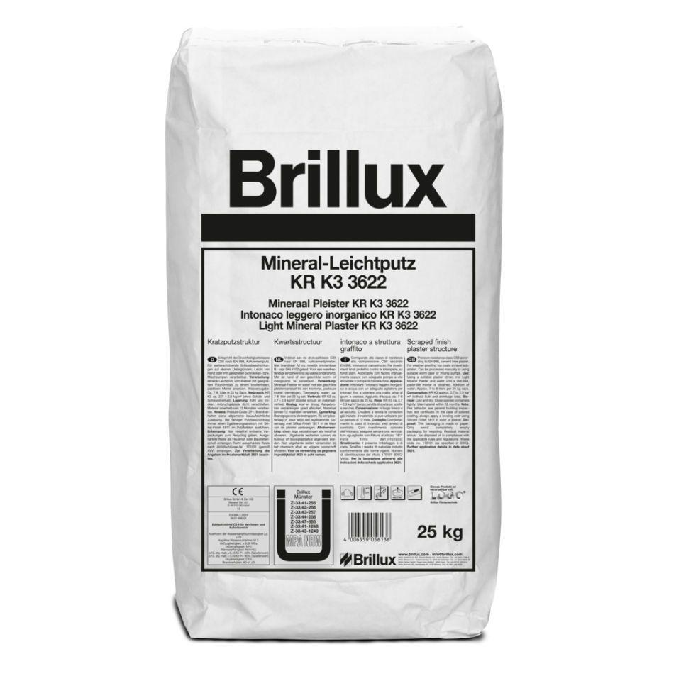Eigenschaften
Farbton
weiß
Brandverhalten
A2-s1, d0
Trocknungszeit [h] (h)
120,00
Verarbeitungstemperatur (°C)
5,00 - 30,00
Werkstoffbasis
Hydraulische Bindemittel und Kaliwasserglas
Wasserdampfdurchlässigkeit
μ < 20
Haftzugfestigkeit
≥ 0.08 MPa (FP A, B oder C)
Körnung
K5
Wärmeleitfähigkeit (λ10 dry mat) für P = 50% in [W/(m*K)
≤ 0,45
Wärmeleitfähigkeit (λ10 dry mat) für P = 90% in [W/(m*K)
≤ 0.49
Struktur
Kratzputz-Struktur
Wärmeleitfähigkeit (λ10 dry mat) in [W/(m*K)
0.29

